**Laporan Ulangan Tengah Semester**

**Pemrograman Komputer 2**



**Nama : Estu nosita**

**NIM : 18090070**

**Kelas : 4C**

**Politeknik Harapan Bersama**

**Kota Tegal**

1. **Membuat database**

Login dengan xampp

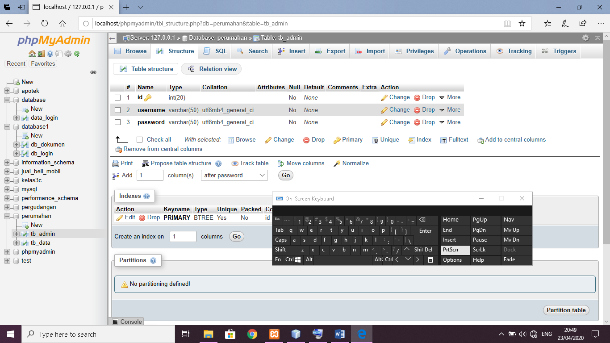

Lalu jangan lupa pilih MD5

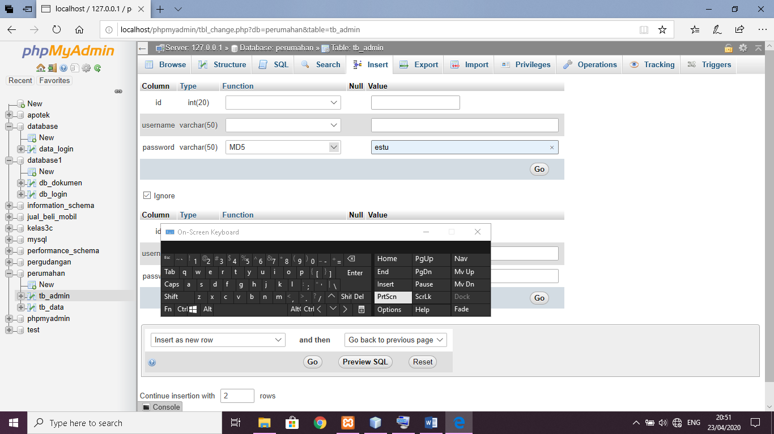

1. **Membuat Project**
2. Buka aplikasi netbeans
3. Lalu klik => new project pada file

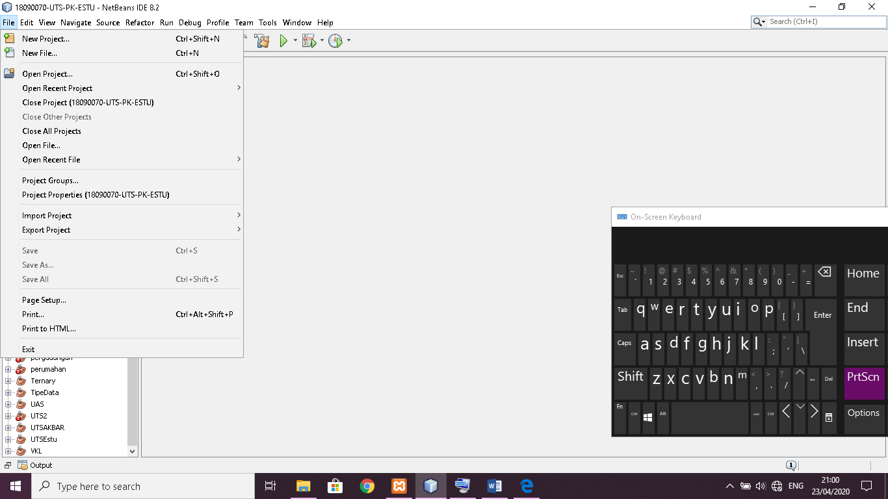

3.Lalu kita pilih java aplication

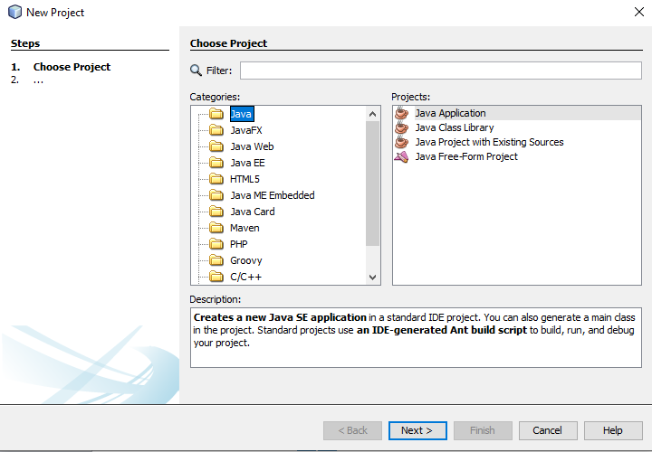

3.Setelah itu masukan nama projeck dan hapus ceklis di bawah lalu klik finish.

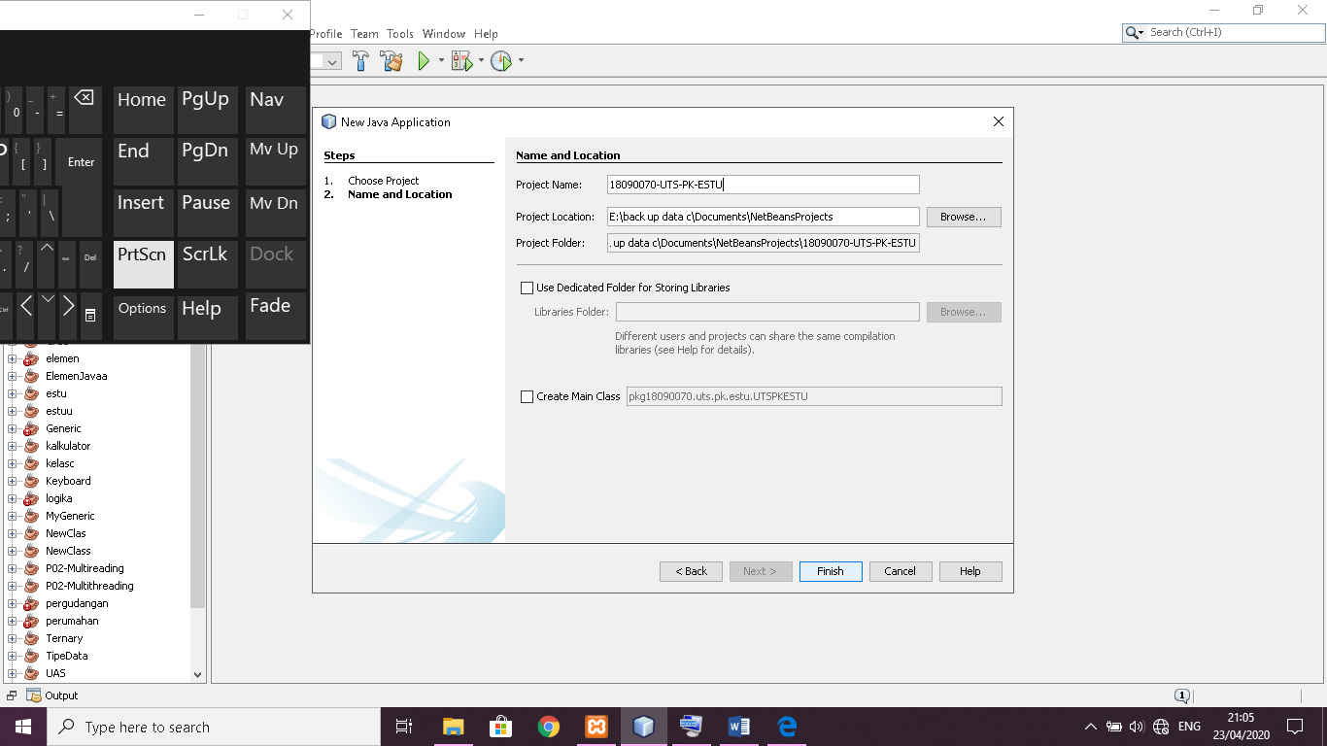

1. Setelah projek dibuat kita akan membuat package baru dengan cara klik kanan di source package,pilih new dan klik java package

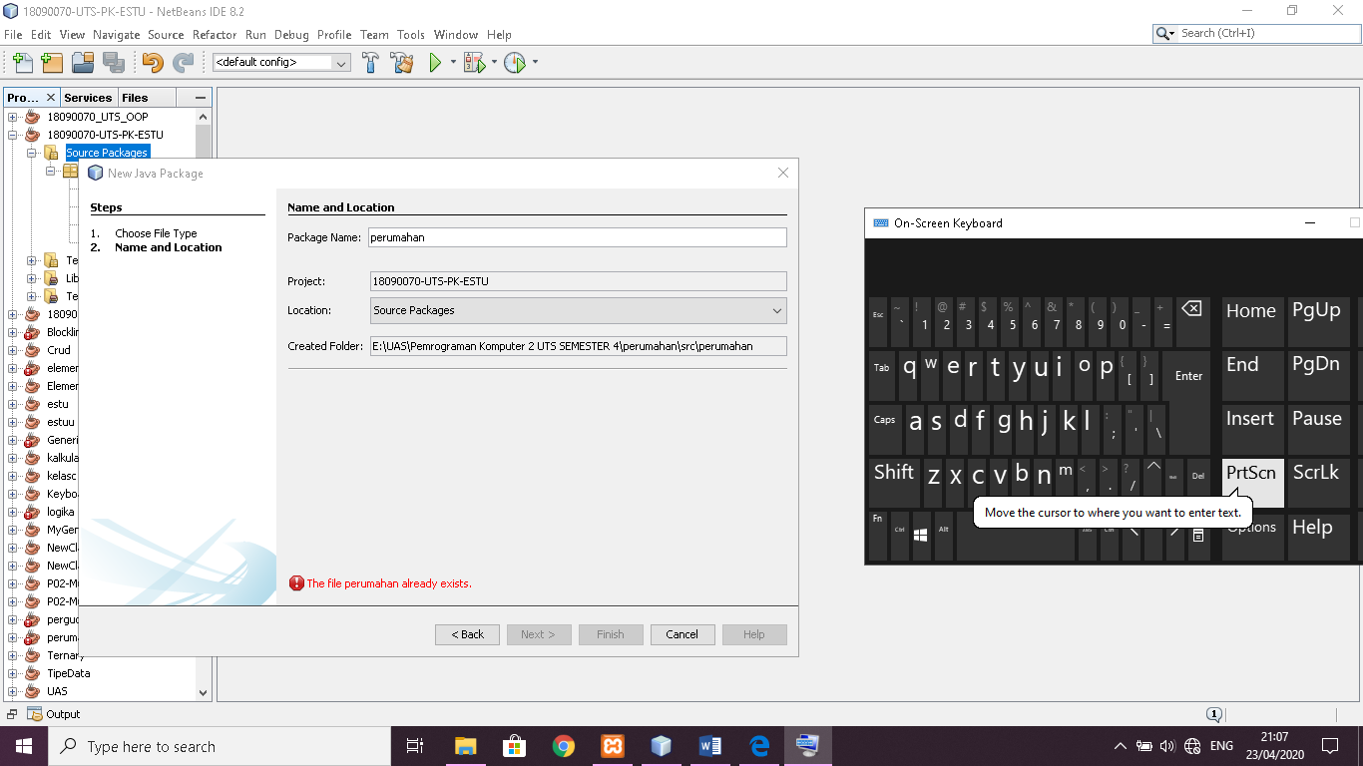

Jangan lupa klik finish.

4.Sebelumnya jangan lupa kita masukan library MYSQL dengan cara add library.

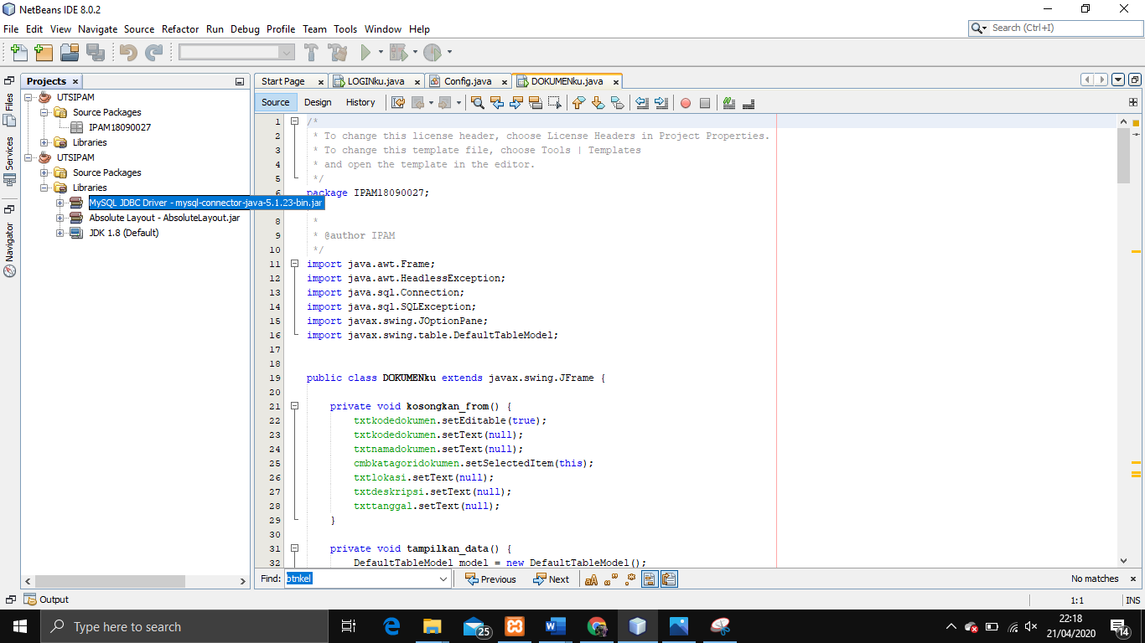

5.Selanjutnya kita masuk lagi ke class koneksi dan menuliskan koding :

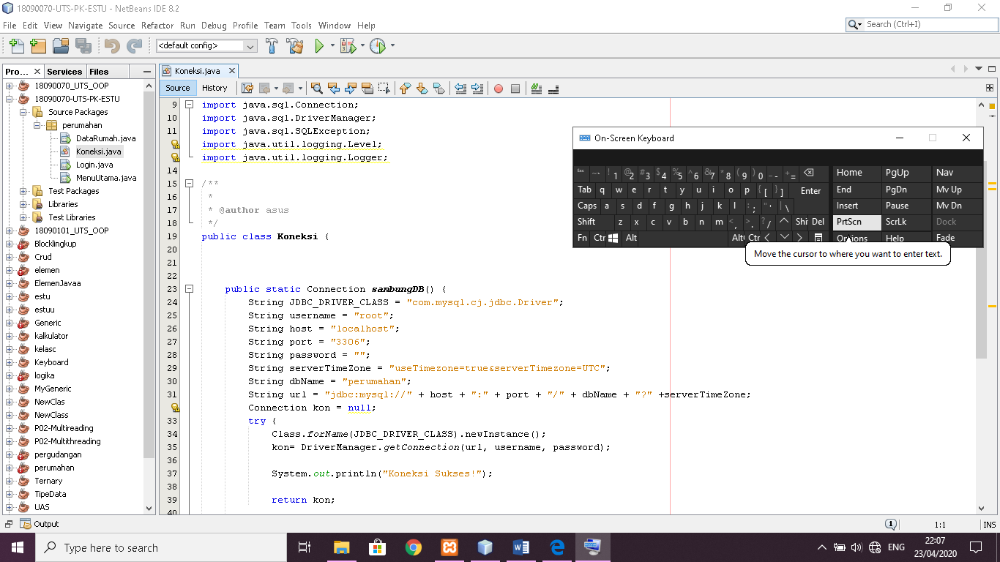

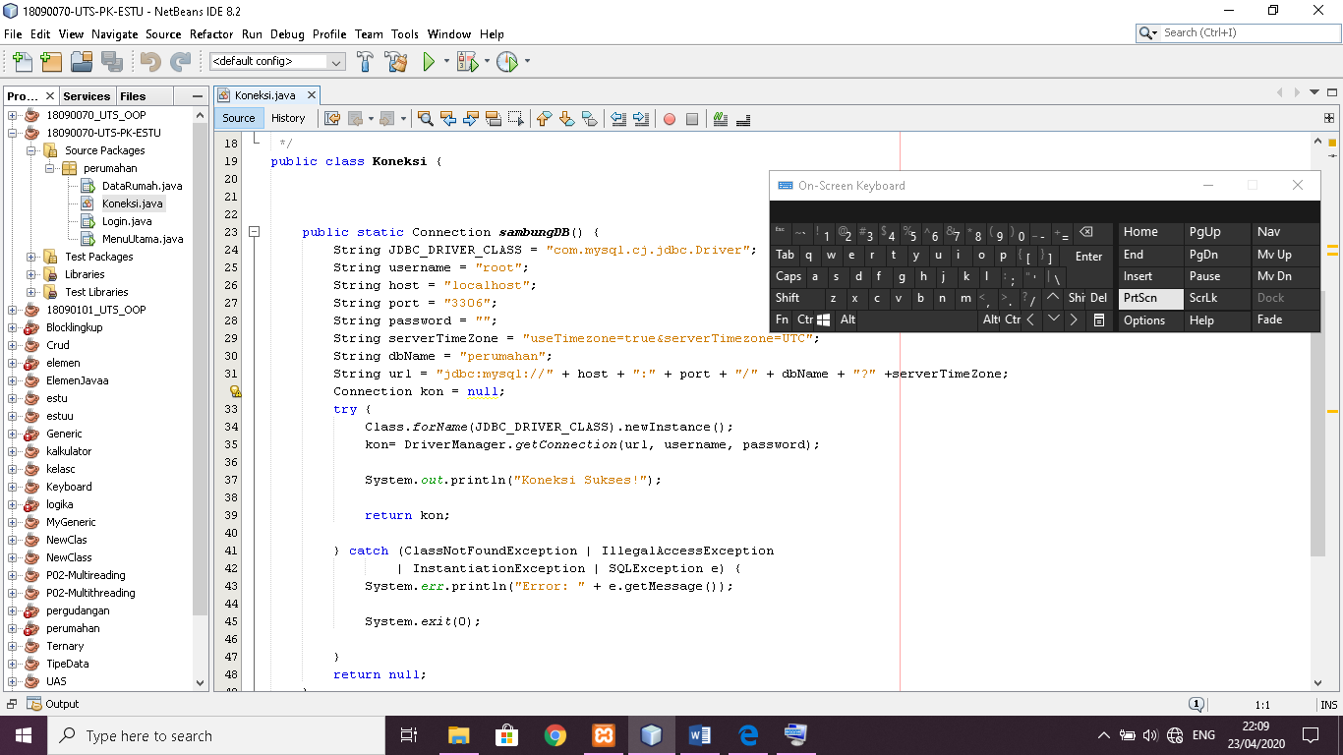

Selanjuthya itu buat form login dengan jframe form

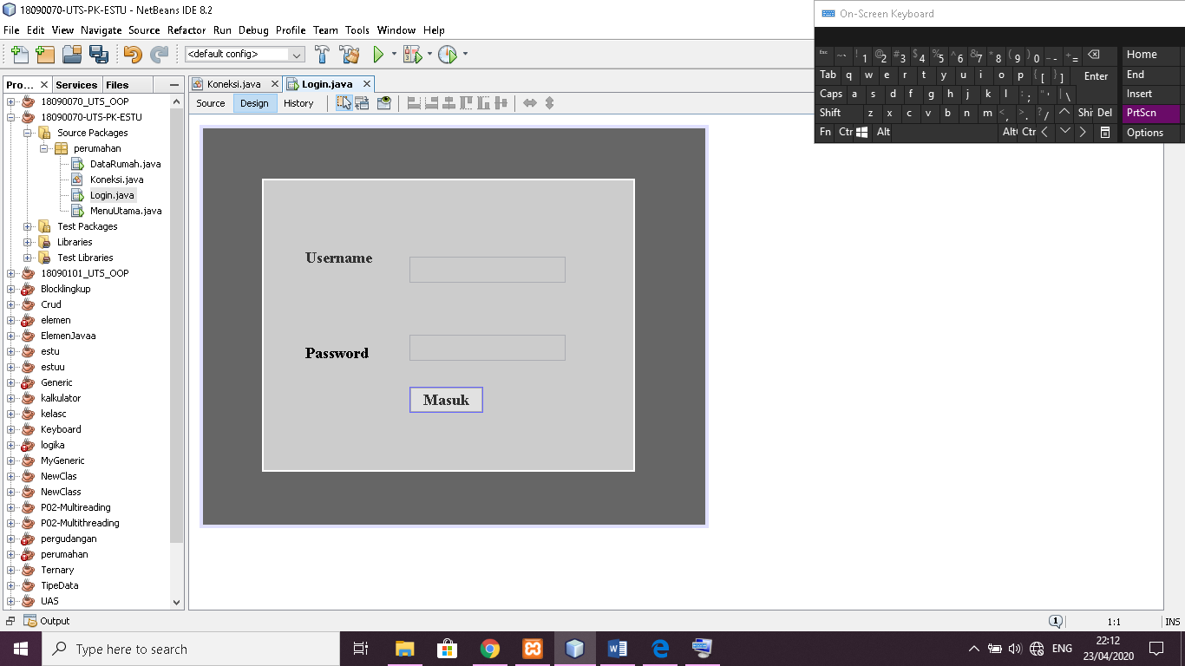

Setelah sudah membuat form nya, lalu kita lanjut untuk mengisi kodingan nya agar projek dapat di jalankan

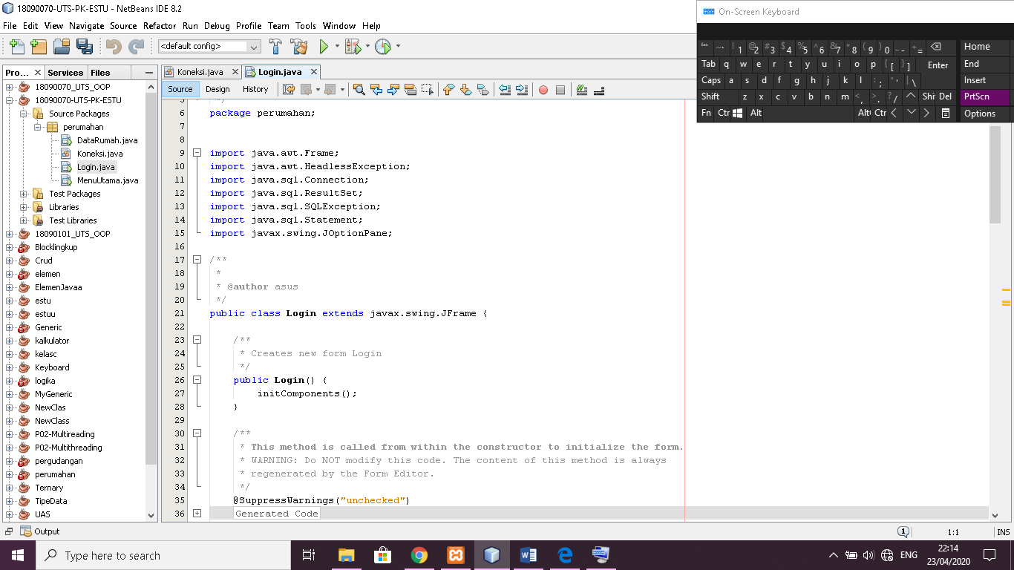

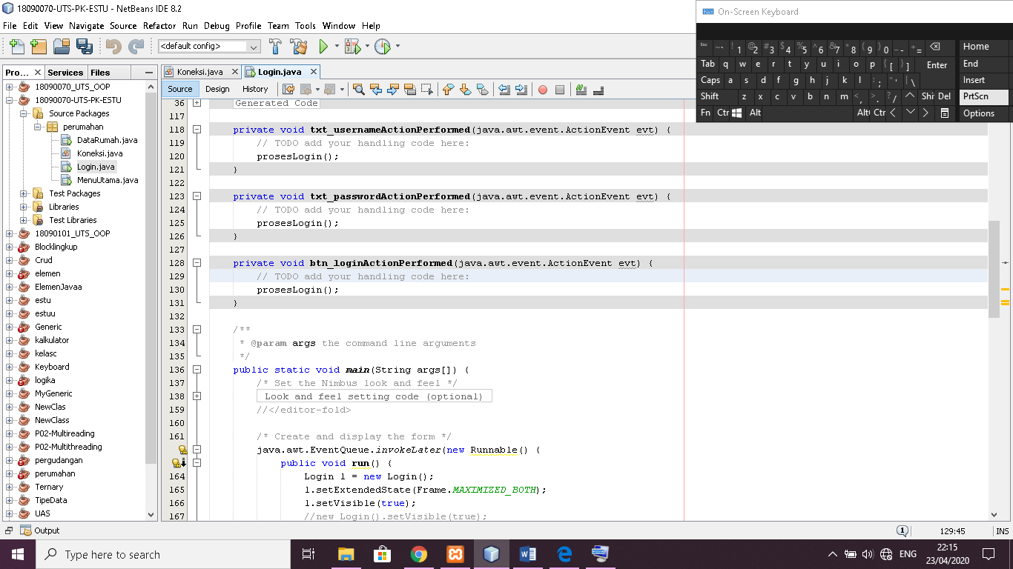

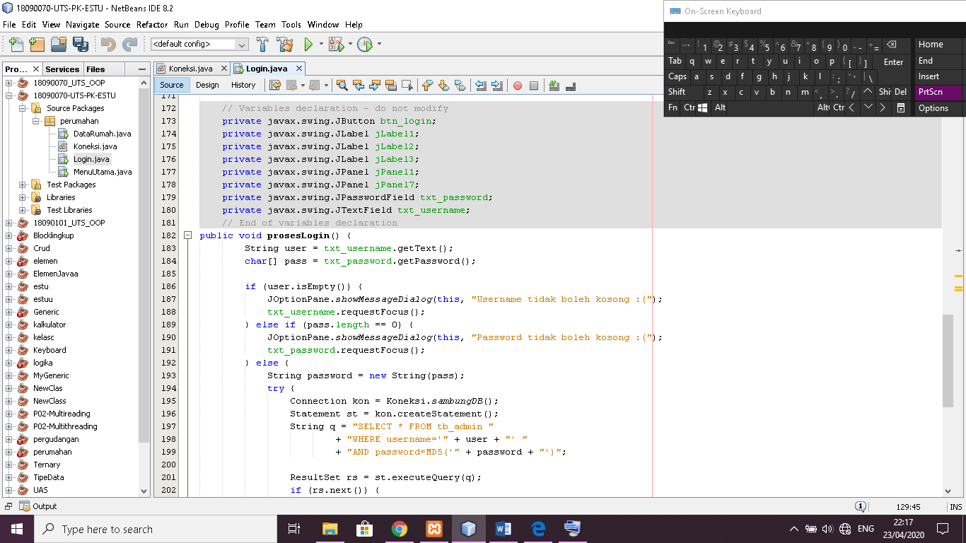

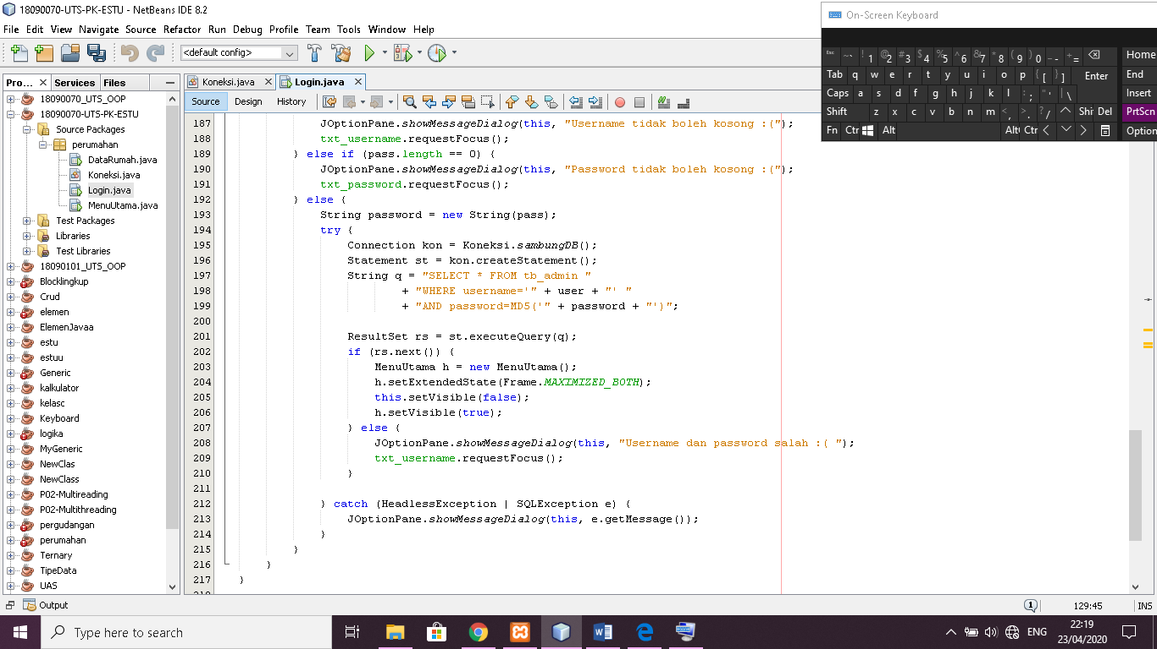

Setelah kita selesai memasukan semua kodingannya lalu kita buat Form seperti ini

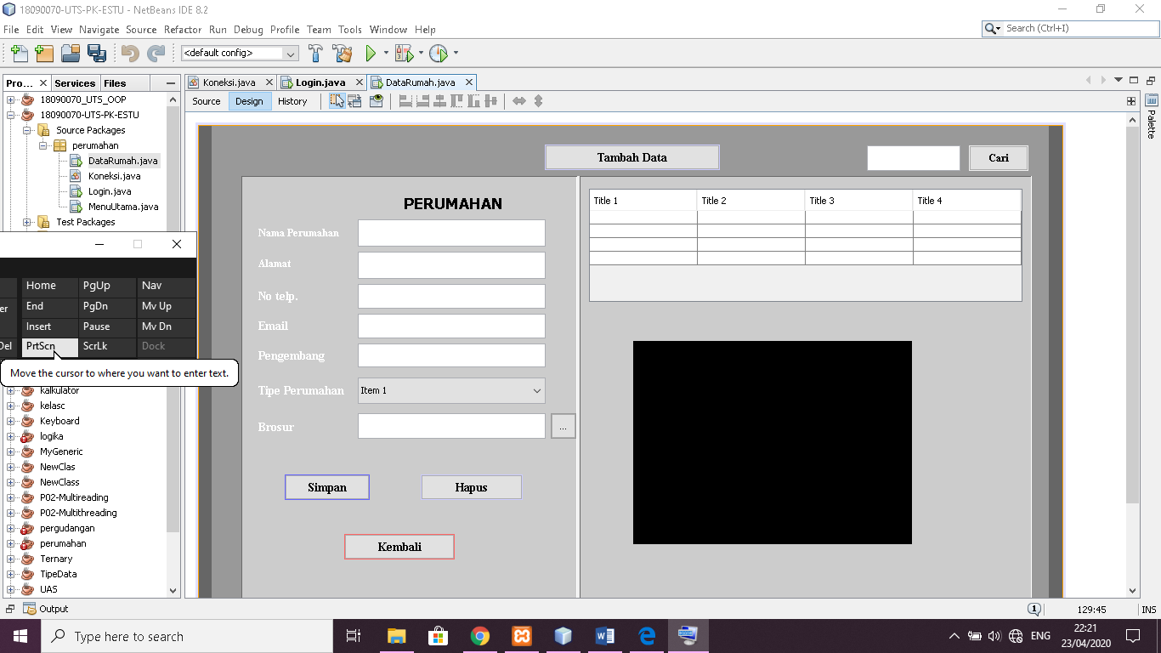

Setelah kita selesai membuat form nya lalu jgn lupa kita masukan kodingannya.

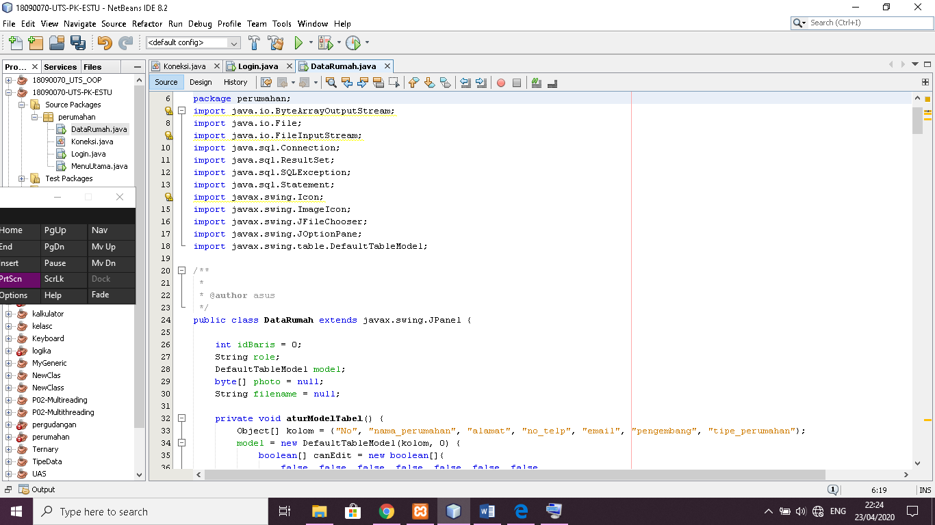

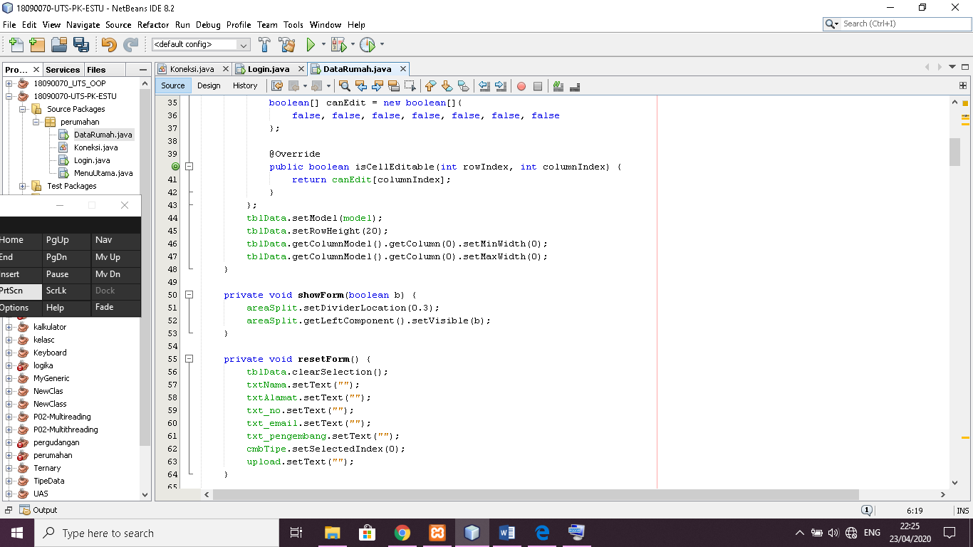

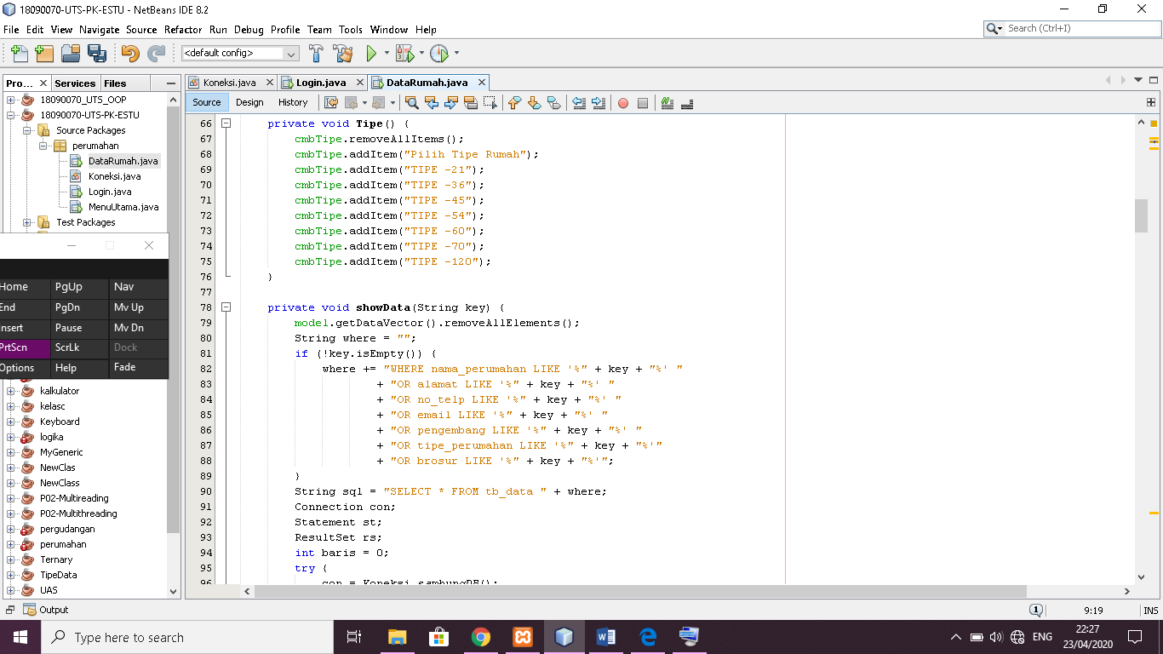

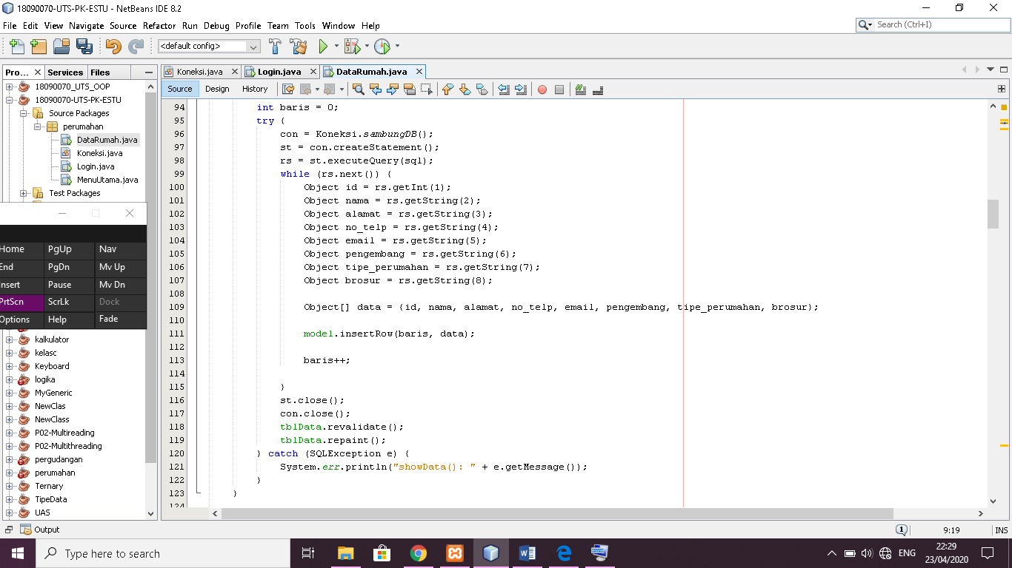

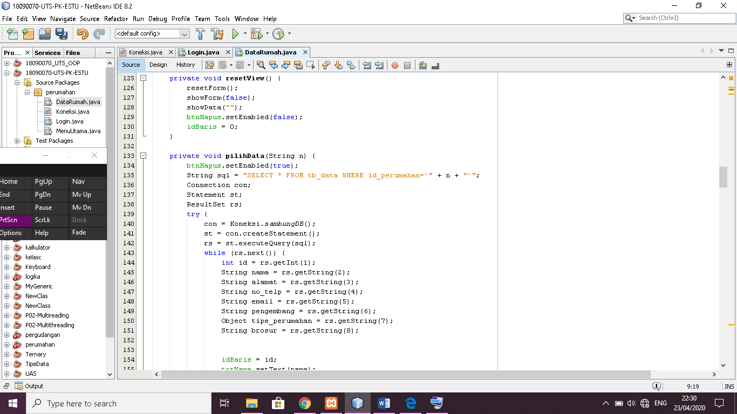

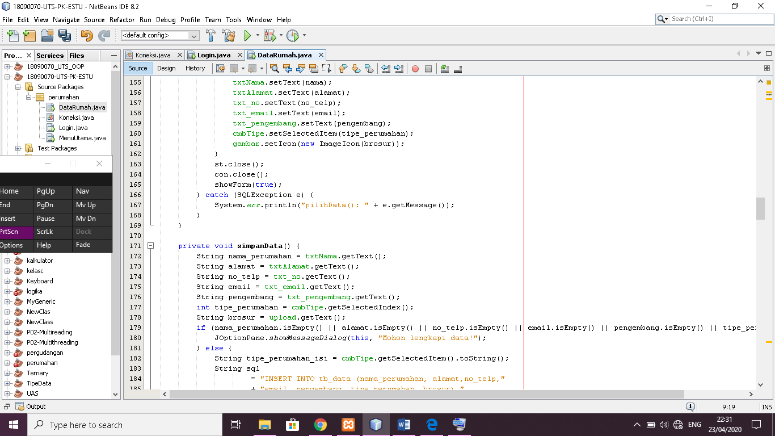

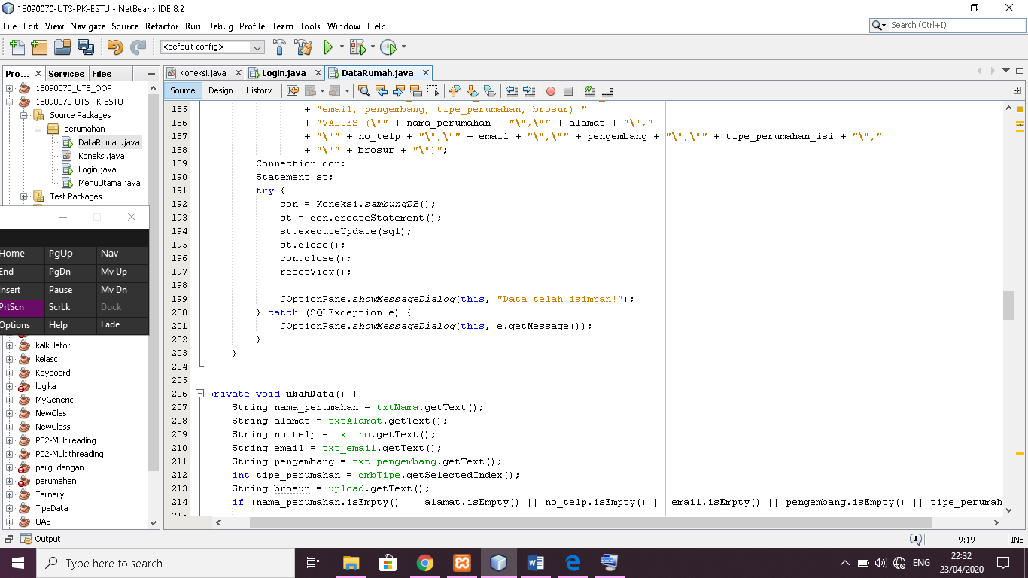

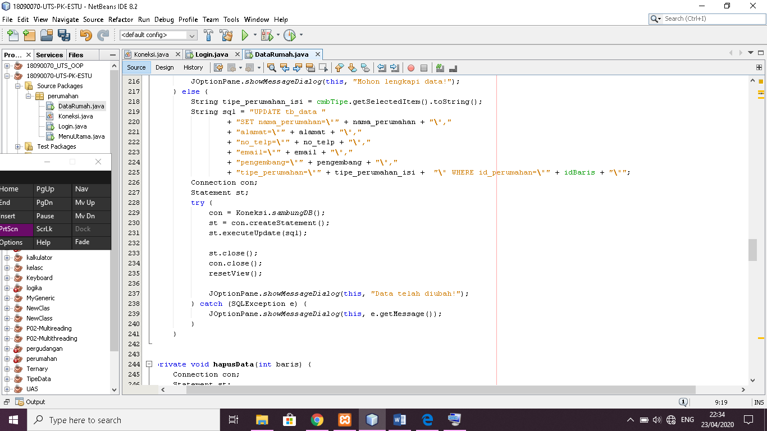

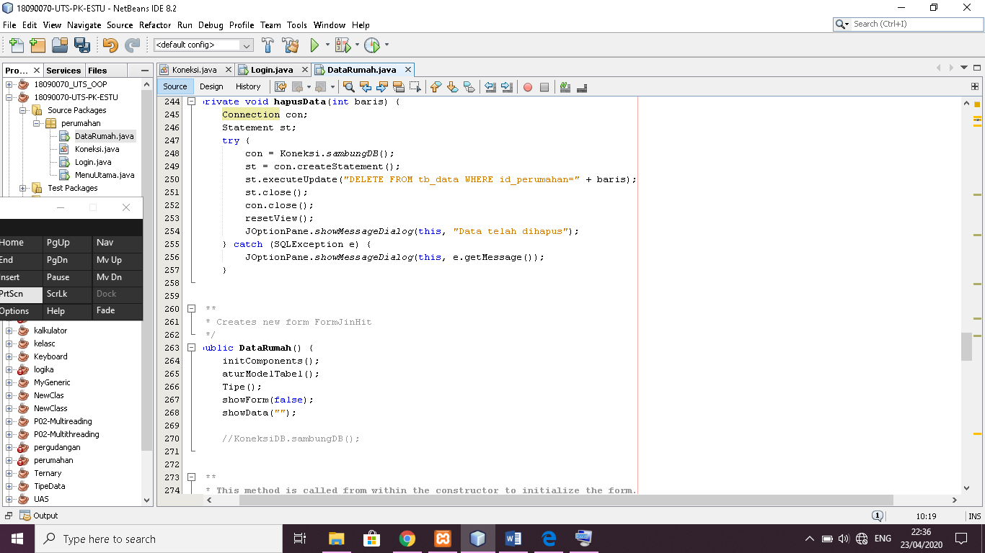

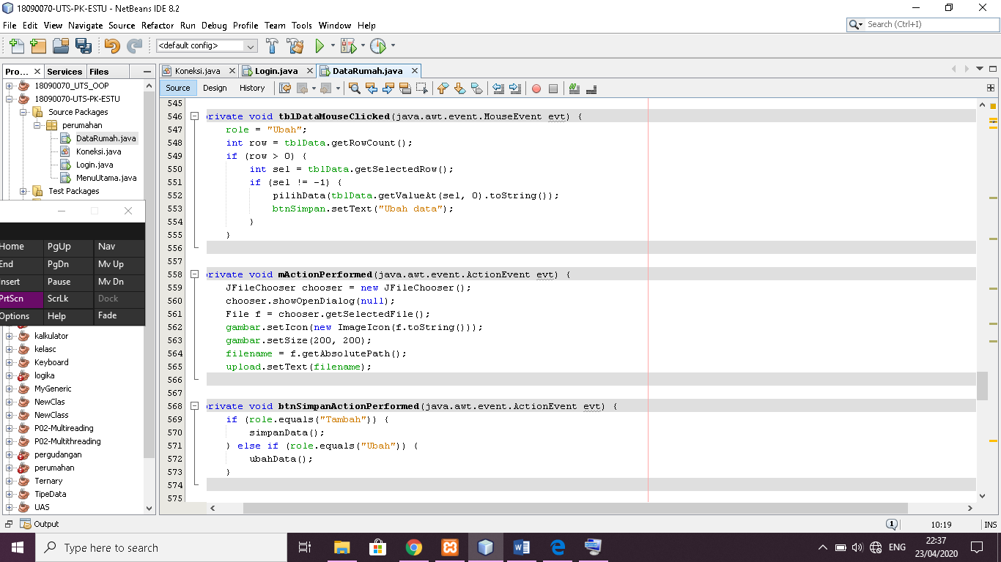

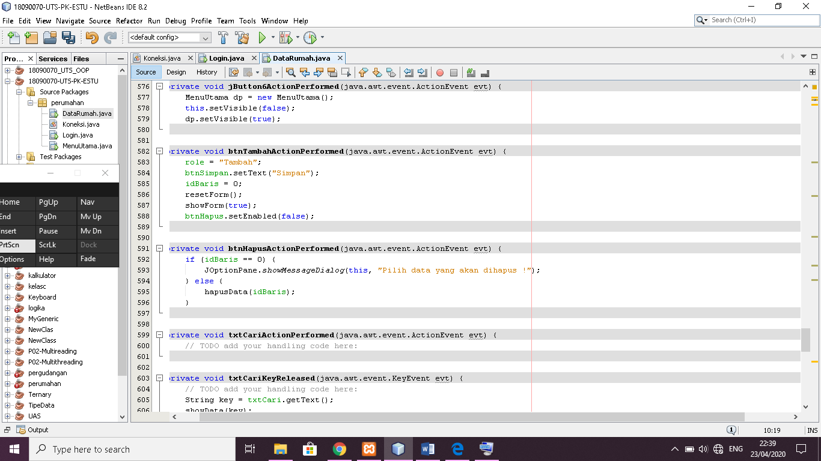

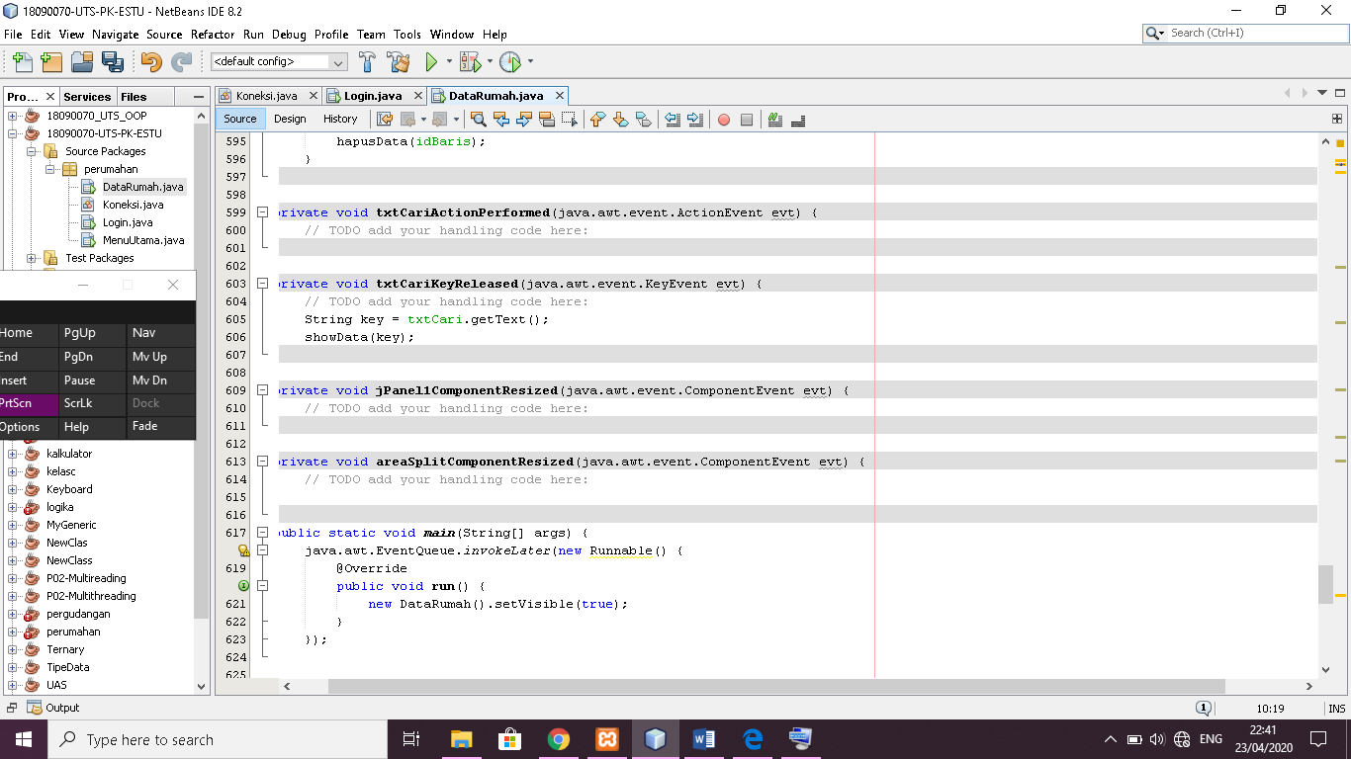

Dan dibawah ini adalah hasil dari Run tampilan projek saya.

Login

Username : estu

Password : estu